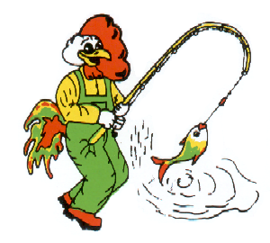

A.S.D. PESCA CLUB A.R.C.S

MILO - Magica Pesca

ORGANIZZA

16° TROFEO PC A.R.C.S.
UNA GARA PER LA VITA

MARTEDI’ 01 MAGGIO 2018 LAGHI DI FALDO

Raduno ore 6:30 presso Bar Traversini Umbertide
Sorteggio ore 7:00 circa
Inizio gara ore 9:00 circa
Fine gara ore 12:00 circa
Premiazione ore 13:00 presso Museo Laghi di Faldo

TECNICA ROUBASIENNE E CANNE FISSE
2lt. esche – ½ lt. mais – lombrichi solo per innesco

*Per quanto non espressamente indicato, saranno valide le norme contenute nella Circolare Normativa 2018.

Direttore di gara: Macioni Gianluca
Segretario: Busti Alvaro
Giudice di gara: Designato Comitato Prov.le FIPSAS

QUOTA ISCRIZIONE € 35,00 A COPPIA
Le iscrizioni (max 80 coppie) dovranno pervenire entro le ore 20 di venerdì 28 aprile:
e-mail: stefano.ceccomori@virgilio.it

PREMIAZIONI:

1° Società class. TROFEO
2° Società class. COPPA
3° Società class. COPPA

Eventuali altri premi saranno comunicati al raduno prima della gara.

- Per informazioni rivolgersi al Sig. Tenerini Roberto cell. 347-7047241
Sig. Ceccomori Stefano cell. 338-8683656

